Компания АиТ® Софт | 
Офис: Москва, ул.Большая Почтовая, д.55/59
Телефон / факс (495) 984-82-81
e-mail: ait@aitsoft.ru, HTTP: //www.aitsoft.ru

Методическое пособие

Как правильно рассчитать остаток неиспользованных дней отпуска

Составил Колесников В.Е.
02.02.2011г.

Как правильно рассчитать остаток неиспользованных дней отпуска

Из телефонного разговора по линии консультации:
(возмущенно) Ваша программа неправильно считает остатки по отпускам! В окне расчета отпусков за прошлый и текущий периоды в таблице остатков расчет правильный, а в итоговом окне остаток то совпадает, то уменьшается на 1-2 дня. Как-нибудь разберитесь с простой арифметикой! В приказах на увольнение нам приходится все время контролировать и исправлять количество дней неиспользованного отпуска для компенсации. Так просто нельзя работать!

Действительно, так работать нельзя. Давайте разбираться.

Возмем реального человека, у которого не один, а сразу несколько обязательных ежегодных отпусков.
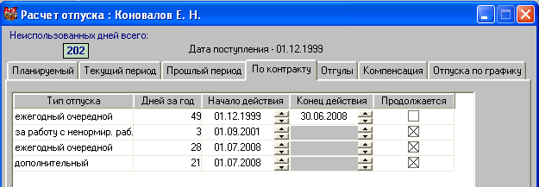
Рисунок 1 Плановые ежегодные отпуска.
Посмотрим, как он использовал свои отпуска в прошлых периодах.
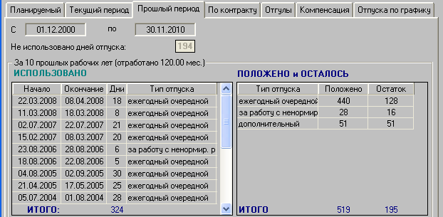

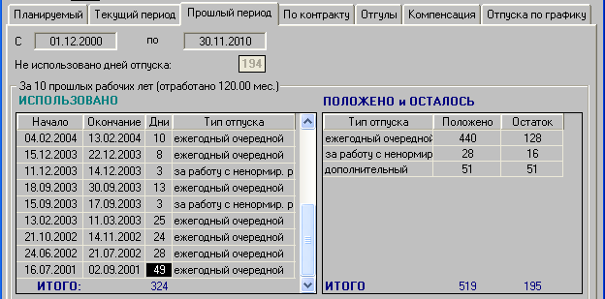

Рисунок 2. Остатки отпусков за прошлый период.

Действительно, Итого по остатку в таблице составляет 195 дней, а в центре окна, в поле Не использовано дней отпуска составляет 194 дня.
Заметим, что дата приема сотрудника 01.12.1999 года, а «прошлый период» начинается позже, с 01.12.2000 года.
Посмотрим как настроены режимы отпусков.
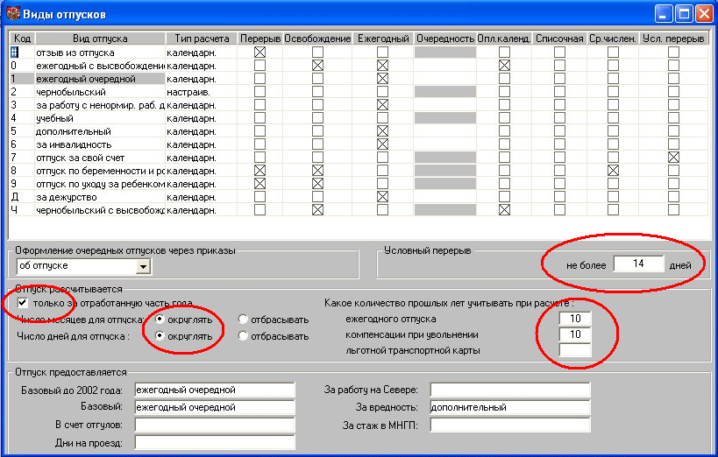
3
2
4
1

Рисунок 3. Настройки видов отпусков.

Первая группа настоек задает видимость прошлых периодов, как «далеко» назад надо просматривать и рассчитывать плановые отпуска.
Вторая группа настроек задает алгоритм расчета дробной части месяца или числа дней отпуска: дробная часть либо округляется, либо отбрасывается.
Третья настройка отвечает за расчет отпуска текущего периода. Выбранная настройка будет рассчитывать отпускные дни от начала периода до системной даты, а невыбранная настройка будет считать количество отпускных дней за весь расчетный период.
Четвертая настройка задает количество дней условных перерывов в работе, которые не отражаются на расчетном периоде отпуска.
Итак, проверим правильность расчета количества плановых дней отпусков и их остатков на системную дату 01 февраля 2011 года.

Прошлый период
На рисунке 2 показан десятилетний прошлый период с 01.12.2000 года по 30.11.2010 год.
Все расчеты дней ежегодного очередного отпуска и его остатков сведем в таблицу 1.
Период |  | Положено | Использовано | Остаток
с | по | Положено | Использовано | Остаток
01.12.2000 | 30.11.2001 | 49 | 49 | 0
01.12.2001 | 30.11.2002 | 49 | 28+24 | -3
01.12.2002 | 30.11.2003 | 49 | 25+13+8 | 3
01.12.2003 | 30.11.2004 | 49 | 10+28 | 11
01.12.2004 | 30.11.2005 | 49 | 25+30 | -6
01.12.2005 | 30.11.2006 | 49 | 5 | 44
01.12.2006 | 30.11.2007 | 49 | 20+21 | 8
01.12.2007 | 30.06.2008 | 28,58 | 8+18 | 2,58
01.07.2008 | 30.11.2008 | 11,67 | - | 11,67
01.12.2008 | 30.11.2009 | 28 | - | 28
01.12.2009 | 30.11.2010 | 28 | - | 28
ИТОГО |  | 439,25 | 312 | 127,25
Как получились дробные дни.
На рисунке 1 показаны условия предоставления плановых отпусков. Для ежегодного очередного отпуска указана дата окончания – 30.06.2008.
За период с 01.12.2007 по 30.06.2008 - 7 месяцев. 49 дн. / 12 мес. * 7 мес. = 28,58 дней.
Новые условия для ежегодного очередного отпуска начинают действовать с 01.07.2008 г., следовательно, за период с 01.07.2008 по 30.11.2008 – 5 месяцев. 28 / 12 * 5 = 11,67 дней.
Теперь вступает в силу вторая настройка – округление.
Правило округления дробной части числа: если дробная часть числа больше нуля, но меньше пяти, то она отбрасывается, а целая часть числа не меняется; если дробная часть числа равна пяти или больше, но равна девяти или меньше, то дробная часть отбрасывается, а целая часть числа увеличивается на единицу.
Другими словами, все числа от 1,0 до 1,4 (1,49999) приравниваются к 1, а числа от 1,5 до 1,9 (1,99999) приравниваются к 2.

Период |  | Положено | Положено (округлен) | Использовано | Остаток | Остаток (округлен)
с | по
01.12.2000 | 30.11.2001 | 49 | 49 | 49 | 0 | 0
01.12.2001 | 30.11.2002 | 49 | 49 | 28+24 | -3 | -3
01.12.2002 | 30.11.2003 | 49 | 49 | 25+13+8 | 3 | 3
01.12.2003 | 30.11.2004 | 49 | 49 | 10+28 | 11 | 11
01.12.2004 | 30.11.2005 | 49 | 49 | 25+30 | -6 | -6
01.12.2005 | 30.11.2006 | 49 | 49 | 5 | 44 | 44
01.12.2006 | 30.11.2007 | 49 | 49 | 20+21 | 8 | 8
01.12.2007 | 30.06.2008 | 28,58 | 29 | 8+18 | 2,58 | 3
01.07.2008 | 30.11.2008 | 11,67 | 12 | - | 11,67 | 12
01.12.2008 | 30.11.2009 | 28 | 28 | - | 28 | 28
01.12.2009 | 30.11.2010 | 28 | 28 | - | 28 | 28
ИТОГО |  | 439,25 | 440 | 312 | 127,25 | 128
Таблица 1 Расчет ежегодного очередного отпуска с округлением.

Повторим аналогичные расчеты для отпуска за ненормированный рабочий день и для дополнительного отпуска.
Отпуск за ненормированный рабочий день.
Период |  | Положено | Положено (округлен) | Использовано | Остаток | Остаток (округлен)
с | по
01.09.2001 | 30.11.2001 | 0,75 | 1 | - | 0,75 | 1
01.12.2001 | 30.11.2002 | 3 | 3 | - | 3 | 3
01.12.2002 | 30.11.2003 | 3 | 3 | 3+3 | -3 | -3
01.12.2003 | 30.11.2004 | 3 | 3 | - | 3 | 3
01.12.2004 | 30.11.2005 | 3 | 3 | - | 3 | 3
01.12.2005 | 30.11.2006 | 3 | 3 | 6 | -3 | -3
01.12.2006 | 30.11.2007 | 3 | 3 | - | 3 | 3
01.12.2007 | 30.11.2008 | 3 | 3 | - | 3 | 3
01.12.2008 | 30.11.2009 | 3 | 3 | - | 3 | 3
01.12.2009 | 30.11.2010 | 3 | 3 | - | 3 | 3
ИТОГО |  | 27,75 | 28 | 12 | 15,75 | 16
Таблица 2 Расчет отпуска за ненормированный рабочий день с округлением.

Дополнительный отпуск.
Период |  | Положено | Положено (округлен) | Использовано | Остаток | Остаток (округлен)
с | по
01.07.2008 | 30.11.2008 | 8,75 | 9 | - | 8,75 | 9
01.12.2008 | 30.11.2009 | 21 | 21 | - | 21 | 21
01.12.2009 | 30.11.2010 | 21 | 21 | - | 21 | 21
ИТОГО |  | 50,75 | 51 | 0 | 50,75 | 51
Таблица 3 Расчет дополнительного отпуска с округлением.

Цифры с округлением, в соответствии с настройкой, полностью совпадают с цифрами в таблице на Рисунке 2.
А что же показывает цифра в поле в центре экрана?
Тот же остаток, но по всем отпускам сразу. Программа собирает «голые» остатки, складывает их и потом округляет: 127,25 + 15,75 + 50,75 = 193,75 = 194 дня.
Так какой же остаток правильный? ОБА правильные!
Если предоставлять отпуска отдельно по каждому виду отпуска, то придется сформировать три приказа на дни с округленными остатками по каждому виду отпуска, то есть на 128, 16 и 51 день. А если предоставлять один общий отпуск за все прошлые периоды вместе взятые, то в приказ попадут 194 дня.
Текущий период
В соответствии с настройками в текущем периоде показываются дни отпусков и их остатки за период с 01.12.2010 по системную дату, то есть по 01.02.2011 ( всего 2 месяца).

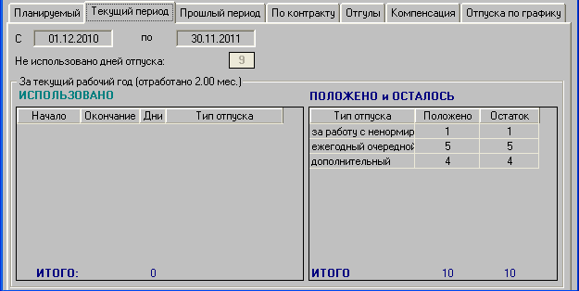

Рассчитаем последовательно все отпуска.
- Ежегодный: 28 / 12 * 2 = 4,67 дня; с округлением = 5 дней
- Дополнительный: 21 / 12 * 2 = 3,5 дня; с округлением = 4 дня
- За ненорм. раб. день: 3 / 12 * 2 = 0,5 дня; с округлением = 1 день
Общий остаток: 4,67 + 3,5 + 0,5 = 8, 67; с округлением = 9 дней.
Проведенный расчет полностью совпадает с экранным отображением.

Компенсация
Компенсация всегда считается в дробных днях, так как предоставляется не за фиксированный период, а на дату увольнения. Посмотрим на экран Мастера увольнения, окно Компенсация за отпуск.
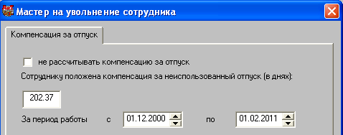
Фактически программа перерасчитывает остатки отпусков без округления.

Настройки
Попробуем изменить настройки в окне Виды отпусков и посмотрим, где и как эти изменения отразятся

- Изменим количество прошлых лет для расчета компенсации при увольнении.

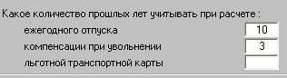

Соответствующим образом изменяется и количество дней неиспользованного отпуска (его остатки) за последние 3 года и 2 месяца.

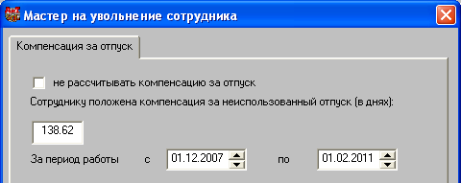

- Изменим количество прошлых лет для расчета ежегодного отпуска.
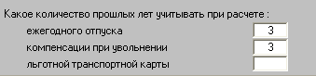

На закладке прошлого периода изменился сам период и, соответственно, не показываются те отпуска, которые были или не были использованы в более ранних годах, они просто отбрасываются. На закладке текущего периода ничего не изменилось.
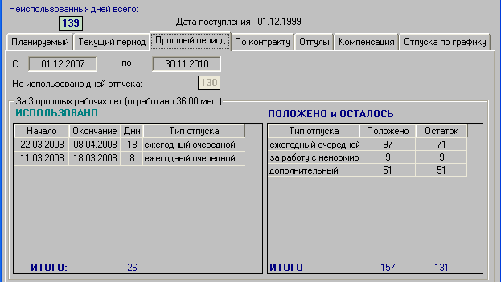

А теперь изменим эти же настройки в обратную сторону, ведь сотрудник в примере имеет дату приема 01.12.1999, а начало расчетного периода позже, с 01.12.2000 г.

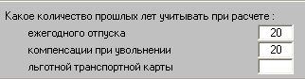

Насколько существенно изменились данные на закладке прошлого периода!

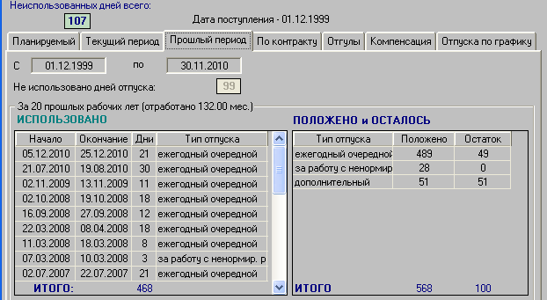

На Рисунке 2 не был учтен всего один год (с 01.12.1999 по 31.11.2000), а в результате не были учтены уже использованные отпуска, предоставленные именно за этот период. Общий остаток неиспользованных дней отпуска сократился практически вдвое, с 202 дней до 107 дней.

- Изменим настройку округления на отбрасывание. Прочие настройки восстановлены.

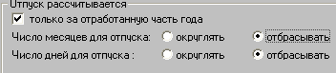

Если вернуться к таблицам 2, 3 и 4 и в столбце Остаток отбросить дробную часть, то в итоге по столбцу получим как раз то, что отражается в таблице на закладке прошлого периода. При этом количество неиспользованных дней отпуска в центре окна, осталось прежним, 194 дня.
Ещё нагляднее данная настройка отражается на закладке текущего периода.
Нередко встает вопрос: работник «заработал» всего 0,5 дня отпуска и собирается увольняться. Давать ему отгулять ещё один день (если округляем дни) или ограничиться только компенсацией? Если работнику будет предоставлен 1 день отпуска, то « по арифметике» он отгуляет свою законную половину дня, а вторую половину дня будет гулять авансом. При увольнении этот аванс будет показан как -0,5 дня, и при расчете с него будет удержана половина отпускных. Так что «арифметика» срабатывает исправно.

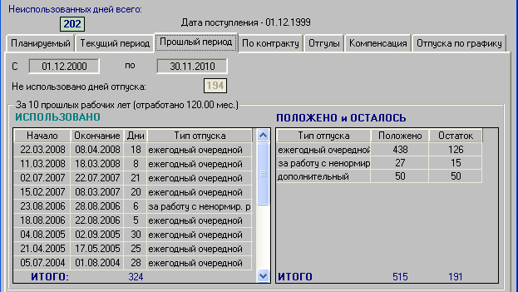

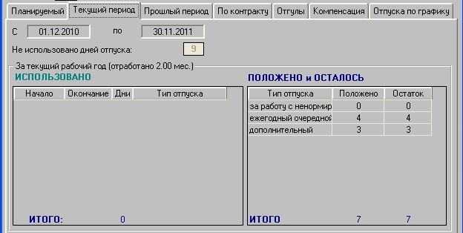

- Изменим настройку периода расчета отпуска.

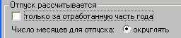

На закладке за прошлый период ничего не изменилось, так как данная настройка относится только к расчету дней отпуска за текущий период. А на закладке текущего периода показывается число дней отпуска авансом, то есть количество дней, которые будут полагаться работнику при отработки им всего расчетного периода (до 30.11.2011).
Естественно, и общее количество дней остатка изменилось в большую сторону – к остаткам прошлого периода добавились новые остатки текущего периода.
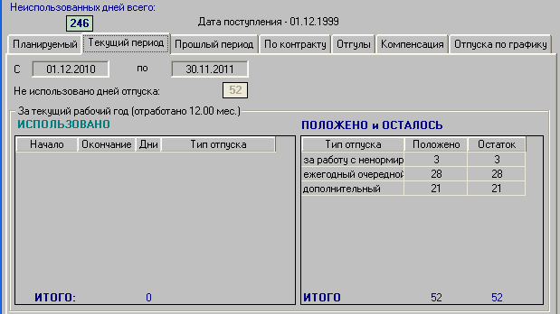

Тем не менее, если работник будет увольняться сейчас или несколько позже, остатки дней неиспользованных отпусков перерассчитаются на дату увольнения, а не на дату окончания расчетного периода, как это показано в окне расчета отпуска.
Данная настройка полезна тогда, когда составляется плановый график отпусков на следующий календарный год – видны и виды отпусков, и плановое количество дней по каждому из них.

- У работника в данном примере не было отпусков, которые прерывали бы расчетный период. Предоставим работнику такой отпуск (задним числом) и посмотрим на изменения периодов и остатков.
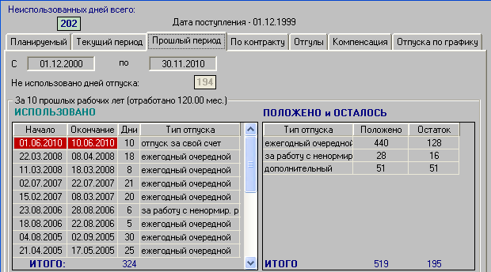

Как видно в окне расчета отпуска, ничего не изменилось, ни период, ни количество неиспользованных дней отпуска. Все в рамках допустимых настроек – число дней условного перерыва не превышают 14 дней.
Увеличим длительность отпуска за свой счет до 20 дней.

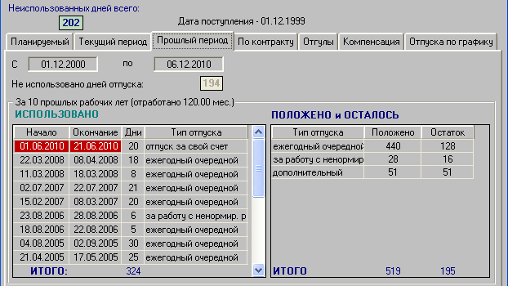

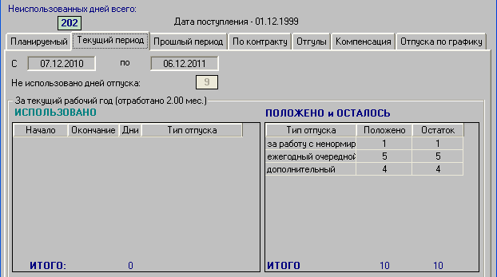

Теперь дата окончания расчетного периода увеличилась на 6 дней (20 дн. – 14 дн.) до 06.12.2011.

Выводы и предложения
- Настройка правильного количества лет назад существенно влияет на правильность расчета плановых отпусков, учета уже использованных отпусков и расчета остатков. Если с помощью фильтра посмотреть на самую раннюю дату приема работающего сотрудника (не пенсионера и не уволенного), то такая дата окажется у сотрудника с Таб.№ 0221, и дата приема равна 01.07.1971. Следовательно, на сегодняшний день надо установить просмотр но 40 лет. С «запасом» установите 50 лет.
- Настройка округления остатков дней отпусков дает ту же цифру (целую), что и количество неиспользованных дней для компенсации при увольнении. Поэтому режим округления использовать предпочтительнее, чем режим отбрасывания.
- Количество дней остатков в таблице ПОЛОЖЕНО и ОСТАЛОСЬ округляются до целых дней отдельно по каждому виду отпуска, цифра ИТОГО получается простым суммированием по строкам. Количество остатков в поле Не использовано дней отпуска округляются до целых дней только после суммирования всех остатков по всем видам отпусков. Отличие в цифрах определяется только принципом округления: либо сначала округляем, потом складываем, либо сначала складываем, а потом округляем. В абсолютном (строго математическом) значении цифра остатков в поле Не использовано дней отпуска правильная.

